________________________________________

Первый в школе –
первый класс! _________________________________________
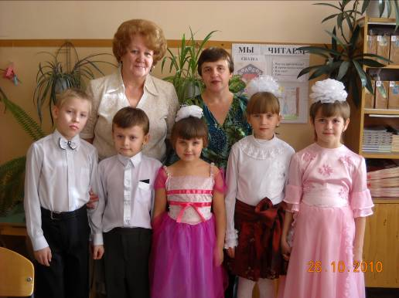

Коллектив 1 «а» класса

Классный руководитель - Голубева Надежда Николаевна
Воспитатель – Параконная Людмила Григорьевна
Учащиеся: Феоктистов Кирилл
Новиков Паша
Круглякова Катя
Салина Катя
Иванова Света

Мы танцуем

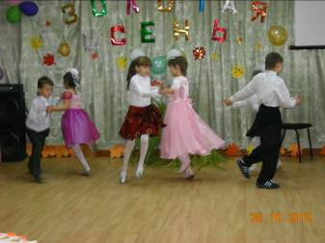

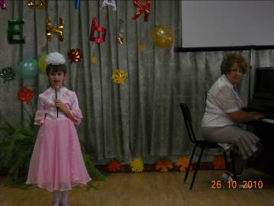

и поём,

весело живём!
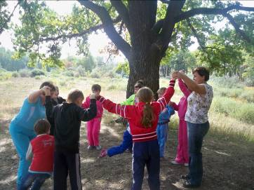

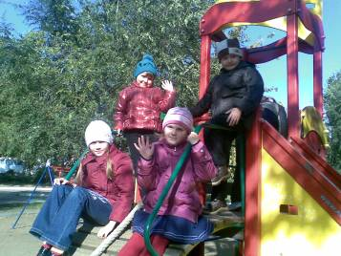

Еще мы умеем хорошо трудиться…
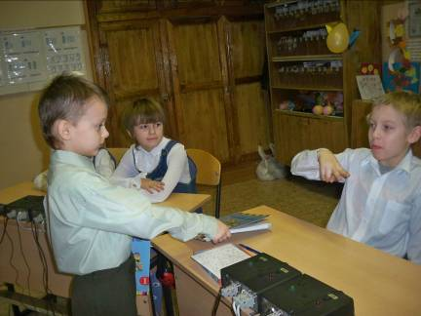

Паша раздаёт книги.
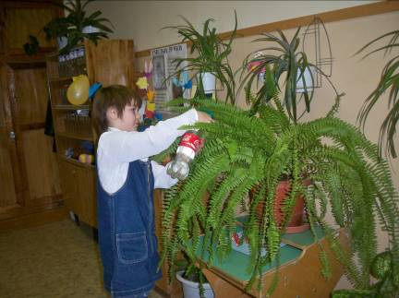

Света поливает цветы.

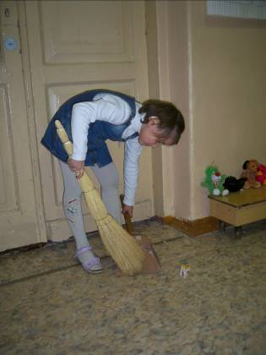

Катя убирает мусор.

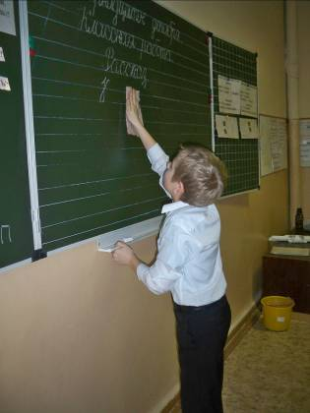

Кирилл вытирает доску.

Заботимся о чистоте школьного двора…
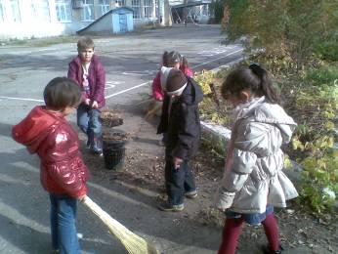

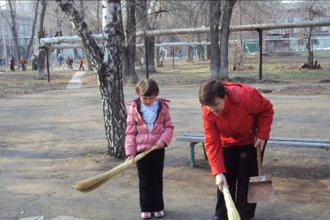

Проводим классный час для мам…

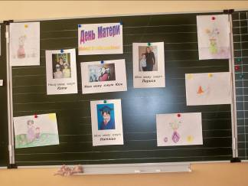
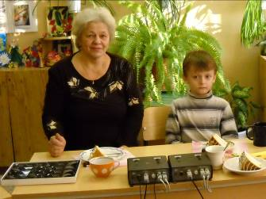

И бабушек тоже не забываем!

Ещё раз посмотрите на нас…
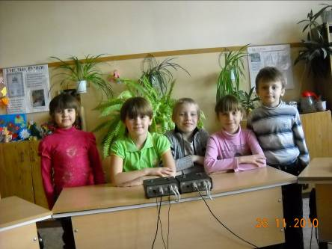

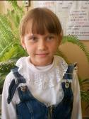
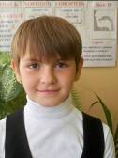

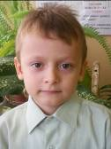
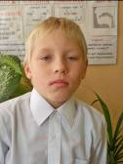
Первый в школе
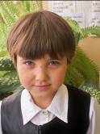
– первый класс!

